Фотоотчет.
«Масленица»
Масленица- древний славянский праздник, который символизирует проводы зимы и радостное ожидание весны. Масленица-вкусный и веселый праздник. 3 марта в детском саду прошла масленица. Дети старшей группы водили хороводы, участвовали в занимательных и подвижных играх: «боулинг», «посади картошку», «кто дальше кинет валенок», «летали на метлах» и в заключении жгли чучело и ели блины. Ребятам очень понравились проводы Зимы!

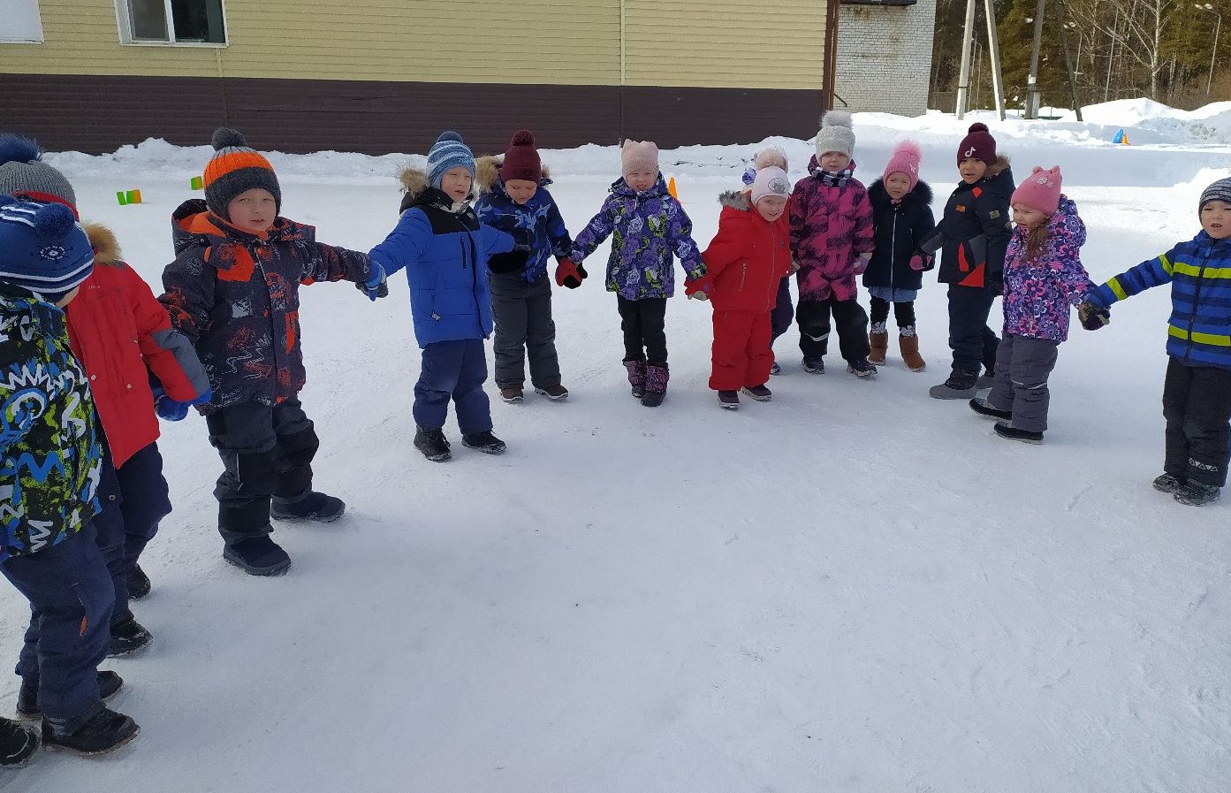

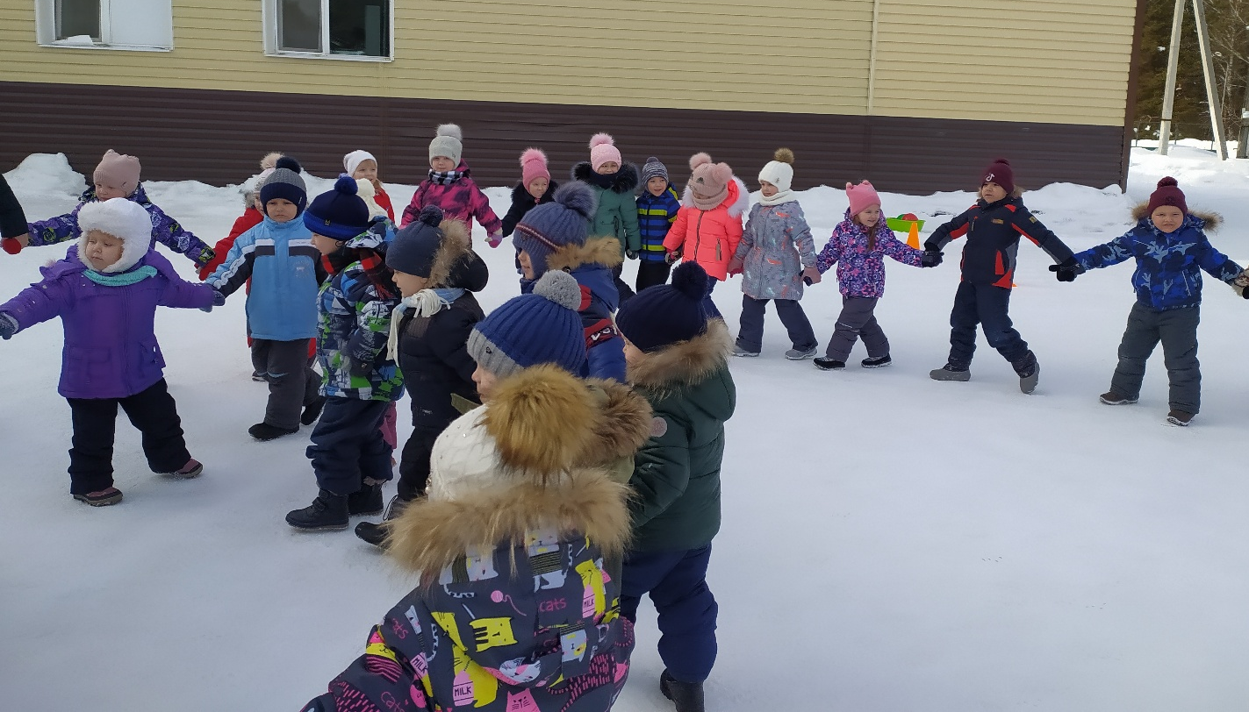
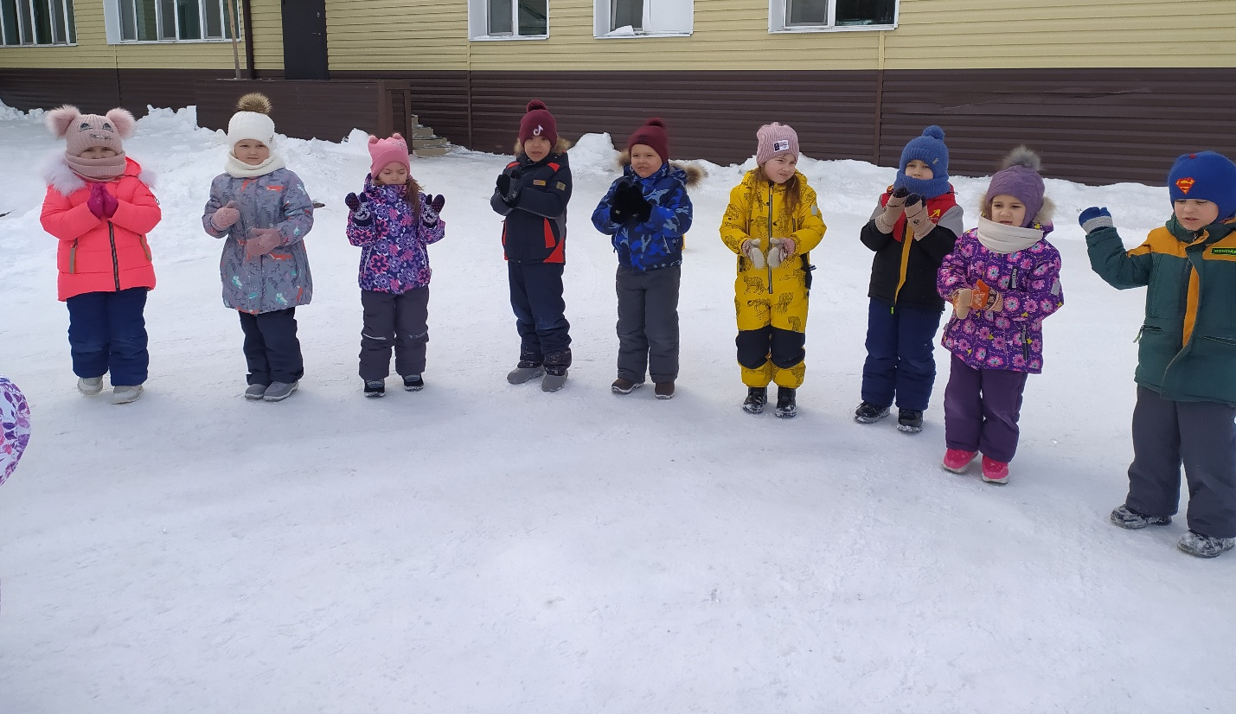
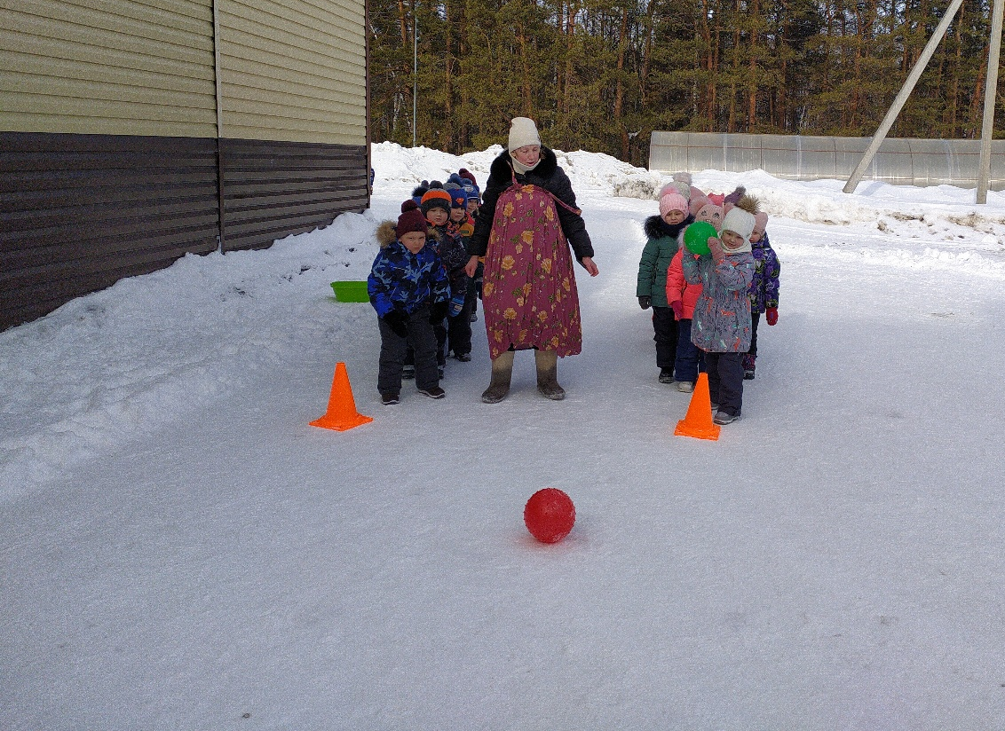

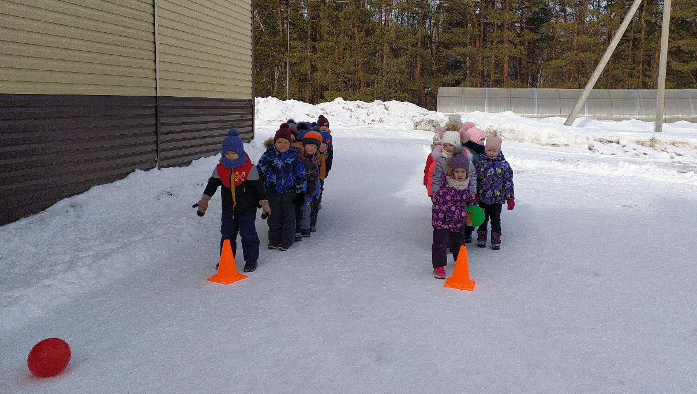

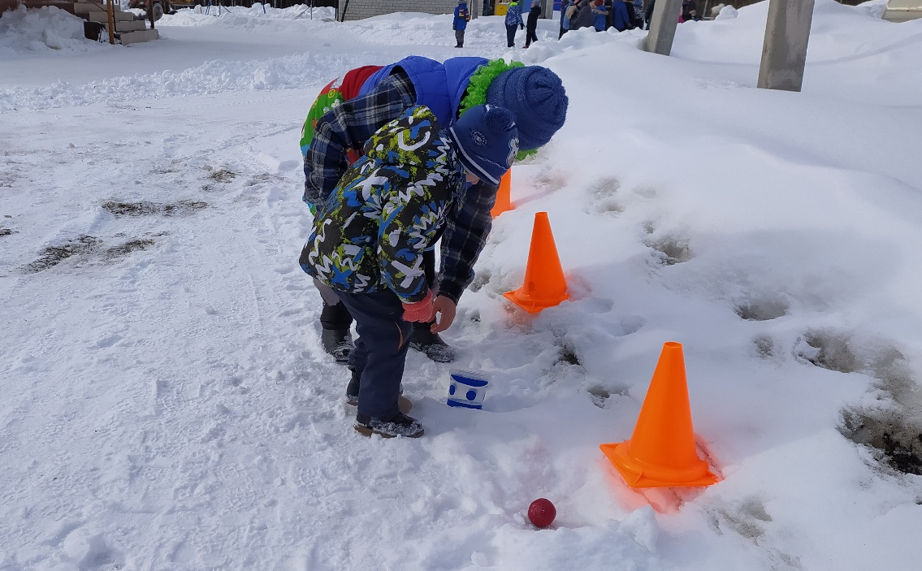

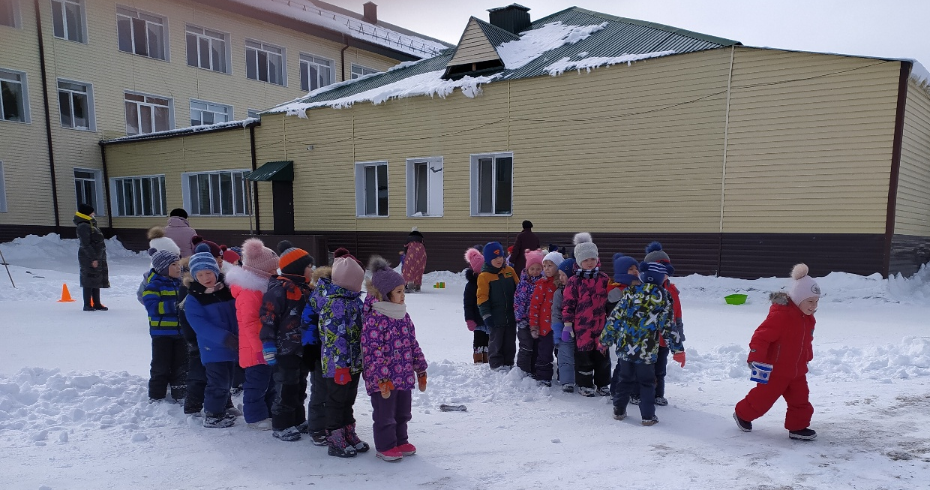

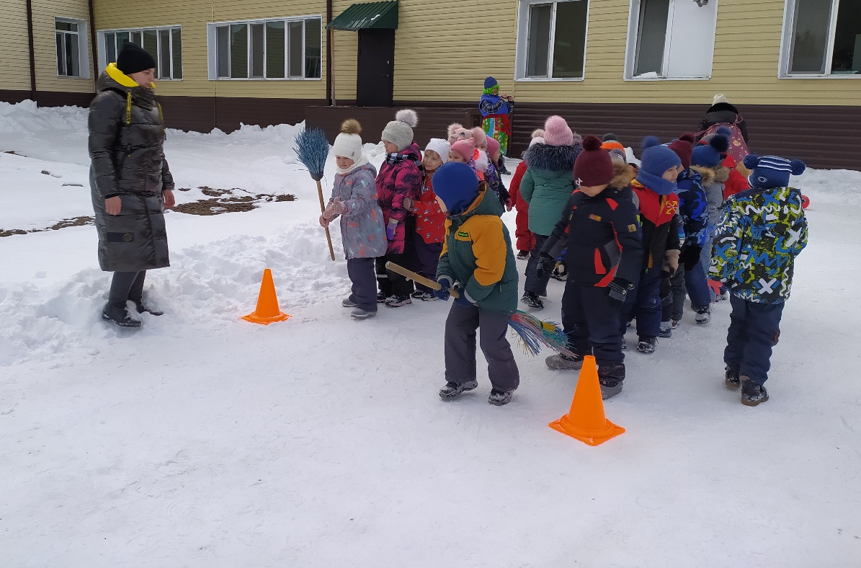

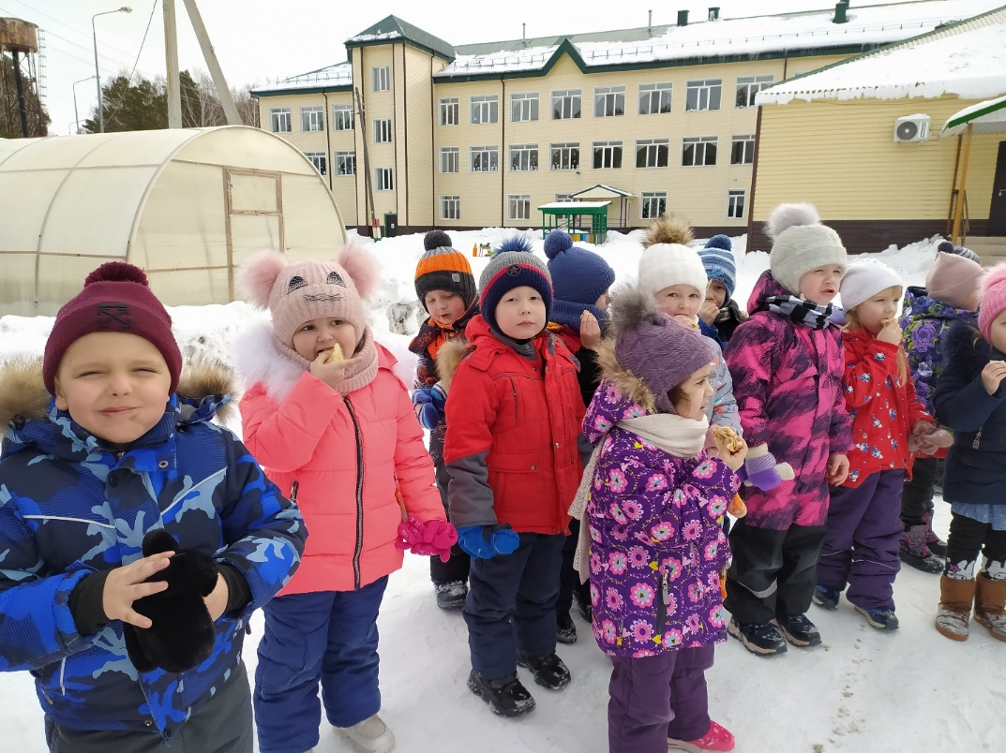
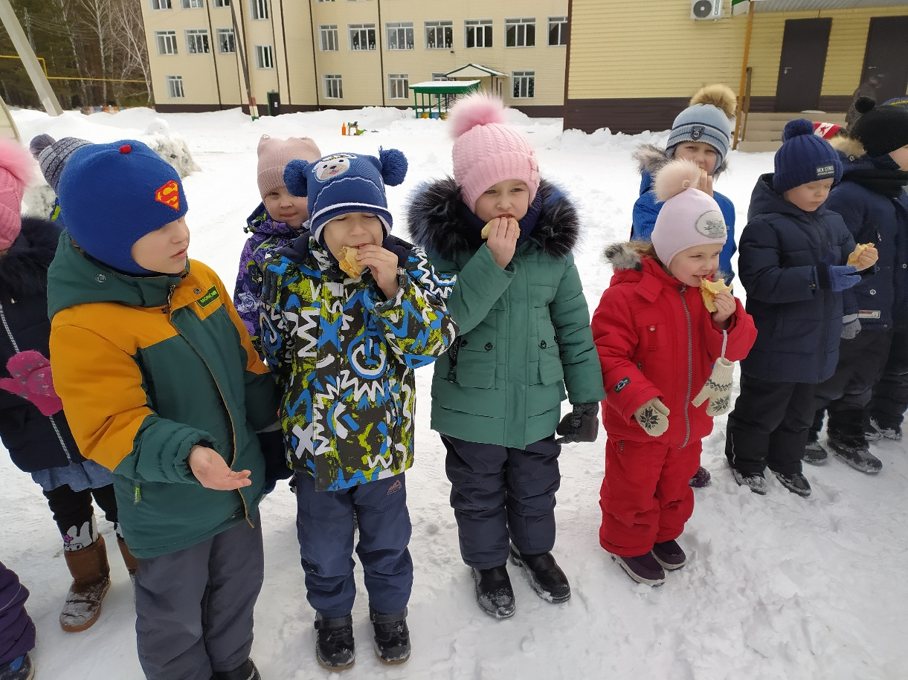
Воспитатель Смиренникова С.Н.

